# **ĐỀ CƯƠNG ÔN TẬP GIỮA KỲ II LỚP 12 NĂM HỌC 2024- 2025**

**MÔN: NGỮ VĂN**

# **I. MỤC TIÊU**

**1. Kiến thức**. Học sinh ôn tập, củng cố kiến thức về thể loại, phong cách sáng tác, tiếng Việt đã được học ở nửa đầu học kì II

**2. Kĩ năng**: Học sinh rèn luyện các kĩ năng:

- Đọc hiểu văn bản

- Viết đoạn nghị luận văn học 200 chữ

- Viết bài nghị luận xã hội

**II. NỘI DUNG**

**1. Phạm vi kiến thức, kĩ năng**

**Bài 6: Hồ Chí Minh – “Văn hóa phải soi đường cho quốc dân đi”**

**Đọc:**

- Vận dụng được những hiểu biết về tác gia Hồ Chí Minh để đọc hiểu một số tác phẩm của Người; nhận biết và phân tích được quan điểm của tác giả về lịch sử, văn hóa được thể hiện trong văn bản.

- Nhận biết và phân tích được vai trò của cách lập luận và ngôn ngữ biểu cảm trong văn bản nghị luận

Viết:

- Viết được báo cáo kết quả của bài tập dự án

**Tiếng Việt:**

- Phân tích và đánh giá được hiệu quả của việc dùng các biện pháp tu từ và cách diễn đạt thể hiện tính khẳng định, phủ định trong văn bản nghị luận

# **Bài 7: Sự thật trong tác phẩm kí**

# **Đọc**

- Nhận biết và phân tích được một số yếu tố phóng sự và hồi kí như: tính phi hư cấu, một số thủ pháp nghệ thuật (miêu tả, trần thuật); sự kết hợp của các chi tiết, sự kiện hiện thực với trải nghiệm, thái độ và đánh giá của người viết.

- Phân tích, đánh giá được khả năng tác động của tác phẩm kí đối với người đọc và tiến bộ xã hội

**Viết**

Viết được bài văn nghị luận về một vấn đề liên quan đến tuổi trẻ.

**Tiếng Việt:**

Hiểu được đặc điểm của ngôn ngữ trang trọng và ngôn ngữ thân mật để vận dụng một cách hiệu quả trong giao tiếp.

**2.Bảng năng lực và cấp độ tư duy**

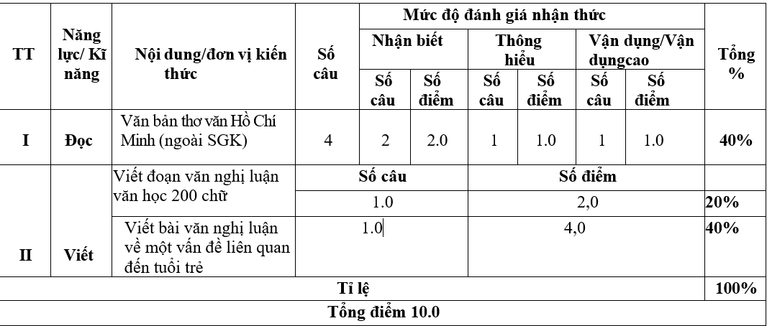**3. Câu hỏi minh họa**

**3.1 Câu hỏi đọc hiểu:**

***a. Mức độ nhận biết:***

**+** Bài thơ “Mộ” (Chiều tối) của Hồ Chí Minh được viết theo thể thơ nào?

+ Xác định các phương thức biểu đạt được sử dụng trong văn bản “Tuyên ngôn Độc lập” của Hồ Chí Minh

+ Trong văn bản “Nghệ thuật băm thịt gà” (Ngô Tất Tố), các sự việc chính đã được tác giả thuật lại theo trình tự nào?

+ Đoạn trích “Bước vào đời” (Trích “Nhớ nghĩ chiều hôm”- Đào Duy Anh) kể về sự kiện gì? Tác giả đã kể câu chuyện từ điểm nhìn nào?

(...)

# ***b. Mức độ thông hiểu:***

+ Nêu chủ đề bài thơ “Mộ ” (*Chiều tối*) của Hồ Chí Minh

+ Trong bài thơ “Nguyên tiêu” (*Rằm tháng Giêng*) – Hồ Chí Minh, sự vận động của hình tượng thơ được tác giả thể hiện như thế nào?

+ Bức tranh về cuộc sống con người được miêu tả ở hai câu cuối bài thơ “Mộ ” (*Chiều tối*)- Hồ Chí Minh gợi cho anh/chị cảm nhận gì về tâm trạng và đời sống tâm hồn của nhân vật trữ tình?

+ Tính phi hư cấu của hồi kí đã được thể hiện như thế nào qua đoạn trích “Bước vào đời” (Trích “Nhớ nghĩ chiều hôm”- Đào Duy Anh)?

# ***c. Mức độ vận dụng:***

+ Nêu thông điệp anh/ chị rút ra được sau khi đọc bài thơ “Mộ ” (*Chiều tối*) của Hồ Chí Minh

+ Vận dụng tri thức ngữ văn về phong cách cổ điển, hãy chỉ ra một số biểu hiện của phong cách cổ điển trong bài thơ “Nguyên tiêu” (*Rằm tháng Giêng*) – Hồ Chí Minh. Phân tích một biểu hiện mà anh/ chị cho là đặc sắc.

+ Qua đoạn trích “Bước vào đời” (Trích “Nhớ nghĩ chiều hôm”- Đào Duy Anh), anh/chị rút ra được bài học gì về sự lựa chọn hướng đi khi đứng trước ngưỡng cửa cuộc đời?

**3.2. Câu hỏi tạo lập văn bản nghị luận:**

(Câu hỏi thể hiện cả 4 mức độ: nhận biết, thông hiểu, vận dụng thấp, vận dụng cao)

***a. Viết đoạn văn nghị luận (khoảng 200 chữ)***

- Viết đoạn văn nghị luận (khoảng 200 chữ) nêu suy nghĩ của anh/chị về khả năng tác động lớn lao của “Tuyên ngôn Độc lập” (Hồ Chí Minh)

- Viết đoạn văn nghị luận (khoảng 200 chữ) phân tích giá trị đặc sắc của hình ảnh lò than rực hồng trong bài thơ “Mộ ” (*Chiều tối*) của Hồ Chí Minh.

- Viết đoạn văn nghị luận (khoảng 200 chữ) phân tích vẻ đẹp của hình ảnh “nguyệt mãn thuyền” (trăng đầy thuyền) trong bài thơ “Nguyên tiêu” (*Rằm tháng Giêng*) của Hồ Chí Minh.

- Viết đoạn văn nghị luận (khoảng 200 chữ) trình bày cảm nhận của anh/chị về một thủ pháp trào lộng đã được tác giả Hồ Chí Minh sử dụng trong truyện ngắn “Những trò lố hay là Va-ren và Phan Bội Châu”.

- Viết đoạn văn nghị luận (khoảng 200 chữ) phân tích nét đặc sắc về nghệ thuật của văn bản “Nghệ thuật băm thịt gà” (Ngô Tất Tố)

***b. Viết bài văn nghị luận (khoảng 600 chữ)***

- Thời đại thay đổi kéo theo những khác biệt ngày càng lớn giữa các thế hệ về tư tưởng, quan điểm và cách thức giao tiếp. Khoảng cách ấy, nếu không được thu hẹp, sẽ trở thành rào cản cho sự gắn kết trong gia đình và xã hội.Từ góc nhìn của người trẻ, anh/chị hãy viết một bài văn nghị luận (khoảng 600 chữ) trình bày suy nghĩ về cách ứng xử để thu hẹp khoảng cách thế hệ trong gia đình.

- Khó khăn, thách thức là điều khó tránh khỏi trong hành trình đi tới thành công của mỗi người. Từ góc nhìn của người trẻ, anh/chị hãy viết một bài văn nghị luận (khoảng 600 chữ) trình bày suy nghĩ về cách vượt qua khó khăn, thách thức trong cuộc sống.

- Mâu thuẫn, bất đồng là điều không thể tránh khỏi trong các mối quan hệ. Từ góc nhìn của người trẻ, anh/chị hãy viết một bài văn nghị luận (khoảng 600 chữ) bàn về cách giải quyết mâu thuẫn trong các mối quan hệ.

- Một số bộ phận giới trẻ ngày nay có lối sống thực dụng. Từ góc nhìn của người trẻ, anh/chị hãy viết một bài văn nghị luận (khoảng 600 chữ) trình bày suy nghĩ về vấn đề đã nêu.

**ĐỀ MINH HỌA KIỂM TRA GIỮA HỌC KỲ II**

**Môn: Ngữ văn - Lớp 12**

*(Thời gian làm bài: 90 phút, không kể thời gian giao đề)*

**I. ĐỌC HIỂU (4.0 điểm)**

**Đọc bài thơ sau:**

**CHƠI GIĂNG\***

*(1) Gặp tuần giăng sáng, dạo chơi giăng*

*Sẵn nhắn vài câu hỏi chị Hằng:*

*“Non nước tơi bời sao vậy nhỉ?*

*Nhân dân cực khổ biết hay chăng?*

*Khi nào dấy được quân anh dũng.*

*Để dẹp cho tan bọn nhố nhăng?*

*Nam Việt bao giờ thì giải phóng?*

*Nói cho nghe thử, hỡi cô Hằng?”*

*(2) Nguyệt rằng: “Tôi kính trả lời ông,*

*Tôi đã từng soi khắp núi sông.*

*Muốn biết tự do chầy hoặc chóng,*

*Thì xem tổ chức khắp hay không,*

*Nước nhà giành lại nhờ gan sắt,*

*Sự nghiệp làm nên bởi chữ đồng.*

*Tổ chức, tuyên truyền càng rộng rãi,*

*Tức là cách mạng chóng thành công.”*

Ngày 21 tháng 8 năm 1942

(Hồ Chí Minh, in trong *Thơ Hồ Chí Minh,* NXB Nghệ An, 2005, tr.81)

(*)giăng: trăng

**Thực hiện yêu cầu:**

**Câu 1.** Nêu dấu hiệu nhận biết thể thơ của bài thơ trên.

**Câu 2.** Chỉ ra 2 biện pháp tu từ được sử dụng trong đoạn (2) của bài thơ.

**Câu 3.** Theo anh/ chị, việc tác giả sử dụng hình thức kết cấu đối đáp trong bài thơ mang lại hiệu quả gì?

**Câu 4.** Nêu một thông điệp có ý nghĩa mà anh/chị rút ra được từ bài thơ và lí giải.

**II. PHẦN VIẾT (6,0 điểm)**

**Câu 1.** (2,0 điểm)

Viết đoạn văn nghị luận (khoảng 200 chữ) làm rõ tâm trạng, cảm xúc của nhân vật trữ tình trong bài thơ *Chơi trăng* (Hồ Chí Minh) được trích dẫn ở phần Đọc hiểu.

**Câu 2**. (4,0 điểm)

Viết bài văn nghị luận (khoảng 600 chữ) bàn về bản lĩnh của tuổi trẻ khi đứng trước những tệ nạn xã hội đang xâm nhập học đường.